LEMBAR KERJA PESERTA DIDIK
NAMA : Virdyama Gifty
KELAS : XI TJKT 4
KOMPETENSI KEAHLIAN : Teknik Komputer dan Jaringan
TOPIK : Remote Server
MATA PELAJARAN : Administrasi Sistem Jaringan
ALOKASI WAKTU : 270 Menit

- Kompetensi Dasar
3.2. Mengevaluasi Remote Server
4.2. Mengkonfigurasi Remote Server

- Indikator Pencapaian Kompetensi
    - Menjelaskan konsep Remote Server
    - Menentukan cara konfigurasi Remote Server
    - Melakukan konfigurasi Remote Server
    - Menguji hasil konfigurasi Remote Server
    - Membuat laporan konfigurasi Remote Server

- Tujuan Pembelajaran
- Setelah melakukan literasi dari bahan bacaan yang tersedia atau dari internet peserta didik mampu menjelaskan konsep remote server dengan benar secara mandiri
- Setelah melakukan literasi dari bahan bacaan yang tersedia atau dari internet peserta didik mampu menentukan cara konfigurasi remote server dengan benar secara mandiri
- Setelah melakukan literasi dari bahan bacaan yang tersedia atau dari internet peserta didik mampu melakukan konfigurasi remote server dengan tepat secara mandiri
- Setelah melakukan literasi dari bahan bacaan yang tersedia atau dari internet peserta didik mampu menguji hasil konfigurasi remote server dengan tepat secara mandiri
- Setelah melakukan literasi dari bahan bacaan yang tersedia atau dari internet peserta didik mampu Menentukan cara konfigurasi Remote Server dengan tepat secara mandiri

- Alat dan Bahan
- 1 Unit PC/Laptop
- Aplikasi Virtual Box
- PC Virtual / Guest pada virtual box
- Sistem Operasi Debian 10 yang sudah terinstall pada PC Virtual / Guest pada virtual box
- DVD Debian 10
- Aplikasi Putty
- Aplikasi WinSCP

- Langkah Pembelajaran
Topologi
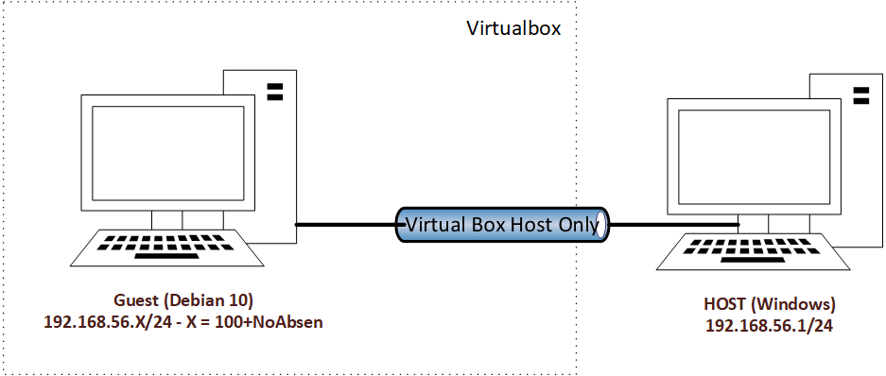

Skema IP Address
IP Host (Windows) : 192.168.56.1/24
IP Guest (Debian 10) : 192.168.56.X/24 dimana X = 100+Noabsen
SSH Port Number Hardening : 200+Noabsen

Langkah Kerja
- Silahkan persiapan diri dan duduk di meja kerja
- Siapkan Virtual PC/Guest Debian 10 pada virtualbox. Sesuaikan nama hostname dan username debian (nama masing-masing) sesuai praktikum instalasi debian 10 yang telah dilakukan pada pertemuan sebelumnya.
- Konfigurasikan network guest debian 10 dengan pengaturan Host Only Adapter
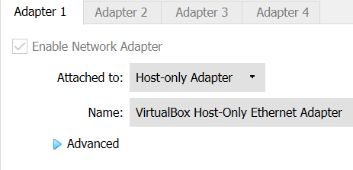
- Pastikan konfigurasi jaringan (IP address) pada Host Windows sesuai dengan topologi.
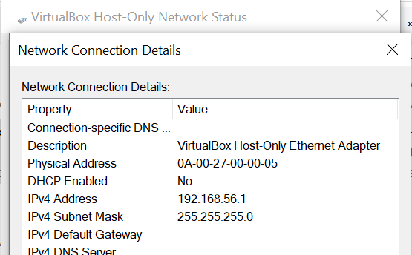
- Nyalakan PC guest debian 10
- Lakukan screenshoot setiap Anda melakukan/menjalankan perintah pada linux atau melakukan praktikum
- Login menggunakan username masing-masing yang telah dijadikan sudo atau menggunakan usertkj (usertkj merupakan user yang telah ditambahkan pada LKPD sebelumnya yang telah dimasukan ke group sudo).
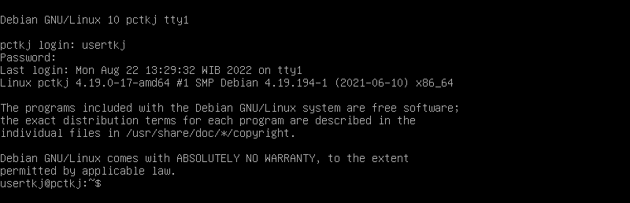
- Pastikan konfigurasi jaringan pada server debian 10 sesuai dengan topologi.
Jalankan perintah dibawah ini untuk melakukan pemeriksaan :
usertkj@localhost:~$ ip address
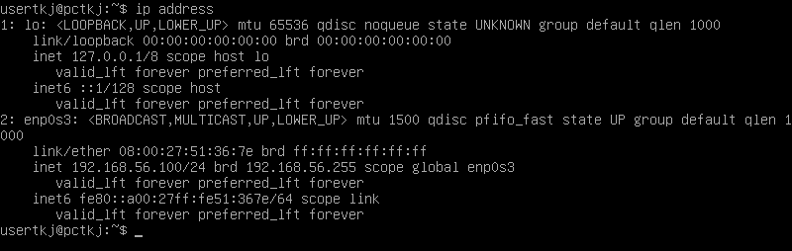
Jika ip address belum sesuai, maka lakukan konfigurasi jaringan terlebih dahulu.
- Pastikan koneksi dari client (windows) ke server debian 10 sudah terhubung. Buka aplikasi command prompt pada windows dan gunakan perintah ping , seperti contoh perintah dibawah ini :
C:\Users\trima> ping 192.168.56.100
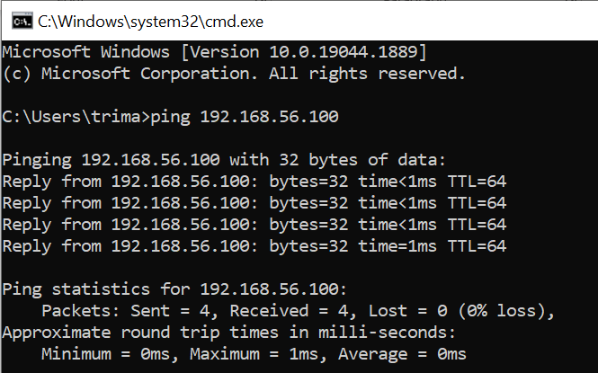
Percobaan OpenSSH Server
- Pada server debian, lakukan pemeriksaan apakah aplikasi ssh server sudah terinstall atau tidak. Dapat gunakan perintah dibawah ini :
usertkj@localhost:~$ dpkg -l | grep ssh
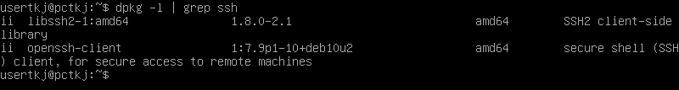
Hasil diatas menunjukan bahwa openssh server belum terinstall.
- Lakukan penginstallan openssh server. Periksa apakah aplikasi openssh server tersedia di repository atau tidak, dapat gunakan perintah ini:
usertkj@localhost:~$ apt-cache search ssh | grep server
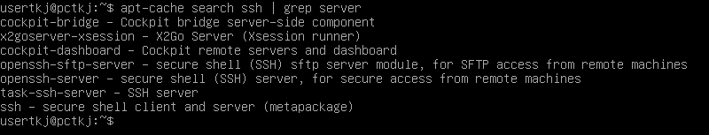
Jika hasil apt-cache search tidak memunculkan openssh-server, maka perlu ditambahkan DVD debian ke 1 ke dalam repository. Masukan (attach) terlebih dahulu DVD debian ke 1 lalu ketikan perintah sudo apt-cdroom add
Jalankan perintah untuk melakukan proses penginstallan openssh-server :
usertkj@localhost:~$ sudo apt install openssh-server
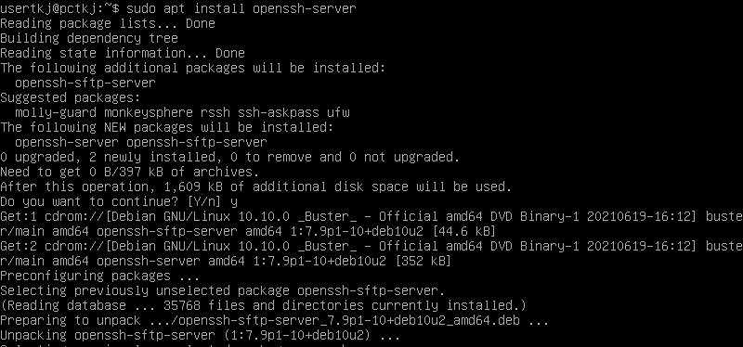
Saat proses penginstallan kita akan diminta untuk memasukan (attach) DVD debian ke 1.
- Lakukan pemeriksaan apakah aplikasi openssh server sudah tersintall atau belum. Dapat gunakan perintah dibawah ini :
usertkj@localhost:~$ dpkg -l | grep ssh
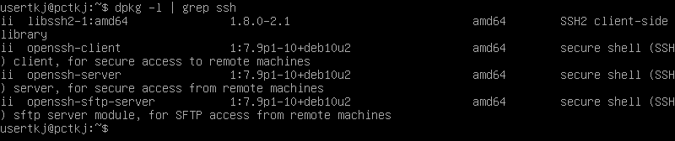
- Lakukan pemeriksaan apakah aplikasi openssh server sudah berjalan atau tidak. Dapat gunakan perintah dibawah ini :
usertkj@localhost:~$ sudo systemctl status sshd
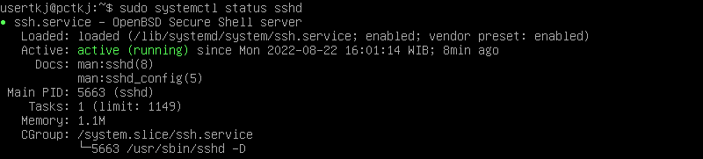
- Lakukan pemeriksaan apakah aplikasi openssh server berjalan pada port number berapa. Dapat gunakan perintah dibawah ini :
usertkj@localhost:~$ ss -lntup
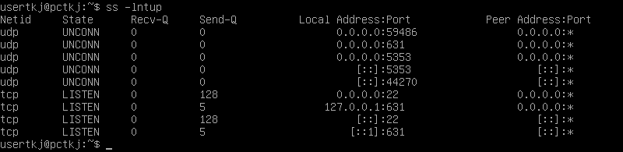
- Lakukan pengujian dari client menggunakan aplikasi putty. Buka aplikasi putty di windows. Masukan ip address server, pilih connection type ssh dan pilih port 22 lalu tekan Open
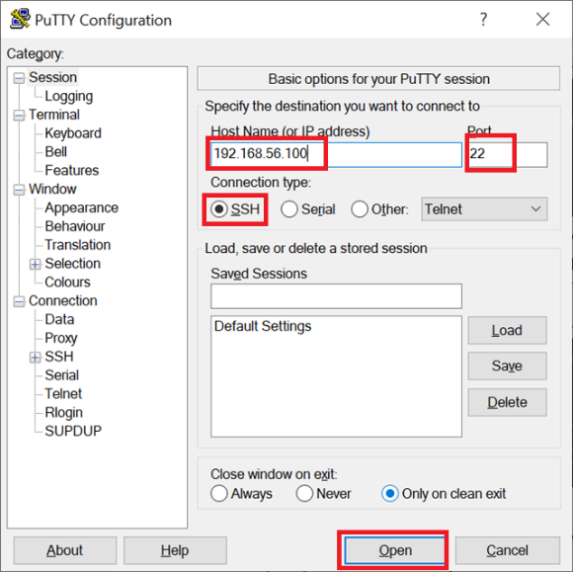
- Akan ada muncul dialog box mengenai pengcopyan ssh-key ke client. Klik Accept untuk meneruskan.
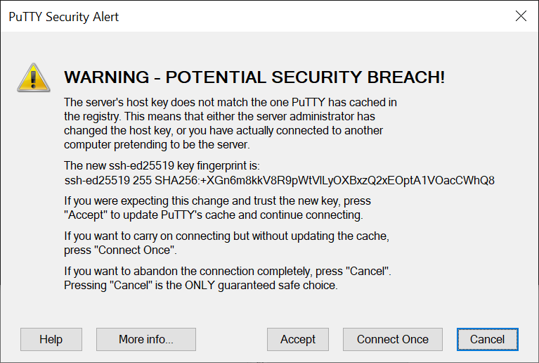
- Setelah itu Anda diminta untuk memasukan username dan password. Gunakan usertkj atau user yang sudah dimasukan group sudo.
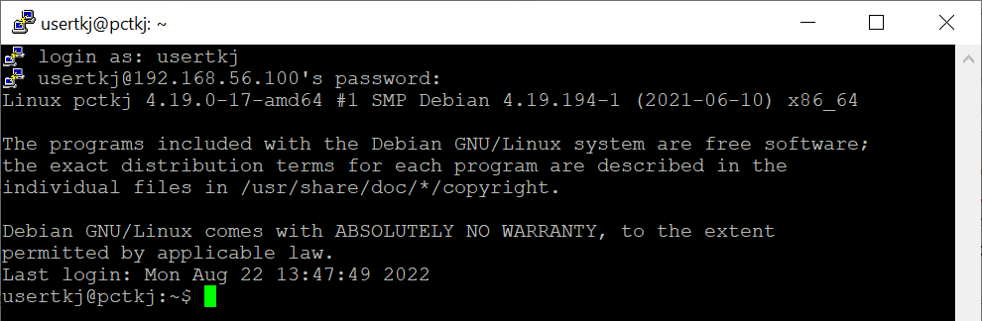
Percobaan Ganti Port Default SSH
- Default port ssh yaitu TCP/22, salah satu cara hardening (mengamankan) server adalah dengan mengganti default port numbernya. Untuk mengganti default port SSH perlu dilakukan konfigurasi pada server. Konfigurasi port ssh terletak pada file /etc/ssh/sshd_config . Lakukan pengeditan file tersebut, uncomment (hapus tanda #) bagian #Port 22 lalu ganti port number nya sesuai dengan topologi.
usertkj@localhost:~$ cd /etc/ssh
usertkj@localhost:/etc/ssh$ sudo nano sshd_config

Berikut dibawah isi file default /etc/ssh/sshd_config (sebelum dikonfigurasi)
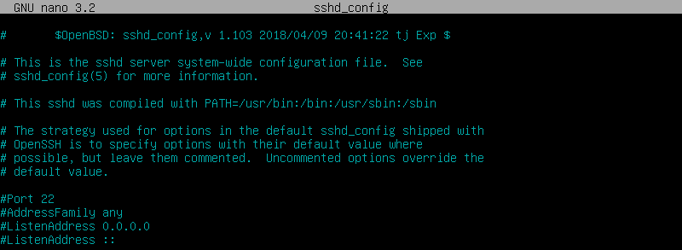
Berikut dibawah isi file /etc/ssh/sshd_config setelah dikonfigurasi
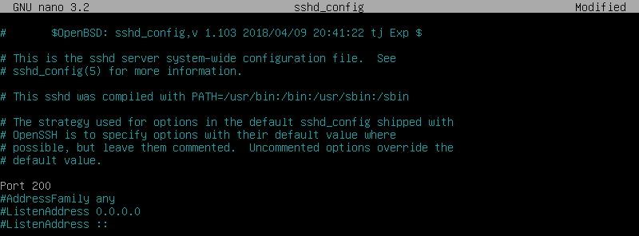
- Lakukan restart aplikasi openssh server dan pemeriksaan openssh server berjalan pada port yang baru
usertkj@localhost:~$ sudo systemctl restart sshd
usertkj@localhost:~$ ss -lntup
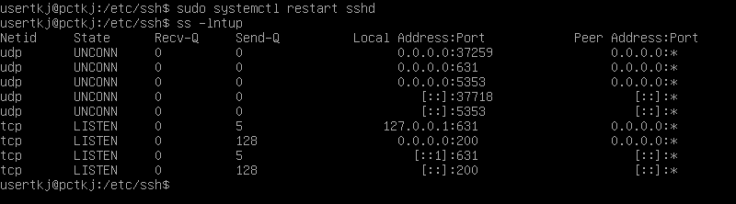
- Lakukan pengujian dari client menggunakan aplikasi putty. Buka aplikasi putty di windows. Masukan ip address server, pilih connection type ssh dan pilih port yang diganti lalu tekan Open
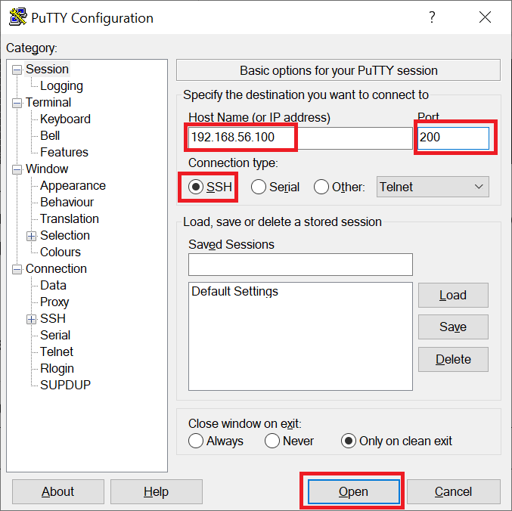
- Pastikan user dapat login menggunakan putty dengan port number baru.
Pengujian kirim file menggunakan WinSCP
- Buka aplikasi WinSCP. Masukan ip address server pada bagian hostname, pilih file protocol : SFTP, pilih port yang diganti, sesuaikan username dan password lalu tekan Login
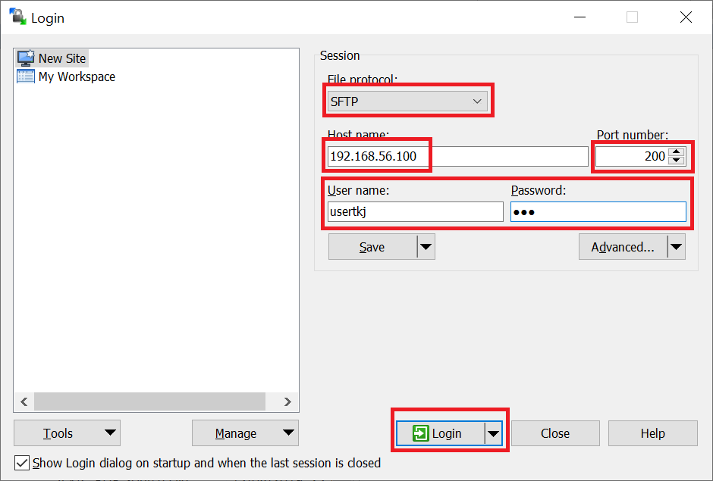
- Jika sudah melakukan login, lakukan percobaan upload File/folder.

- Lembar Pengerjaan
Jelaskan langkah-langkah yang dikerjakan dan Simpan screenshoot dari setiap langkah kerja yang Anda lakukan pada lembar kerja berikut :
LEMBAR PENGERJAAN / SCREENSHOOT PRAKTIKUM
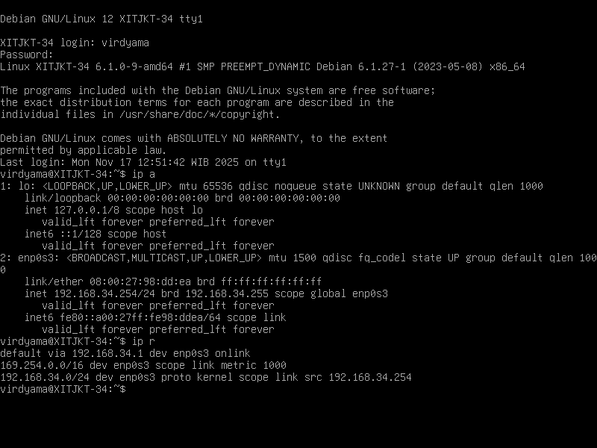

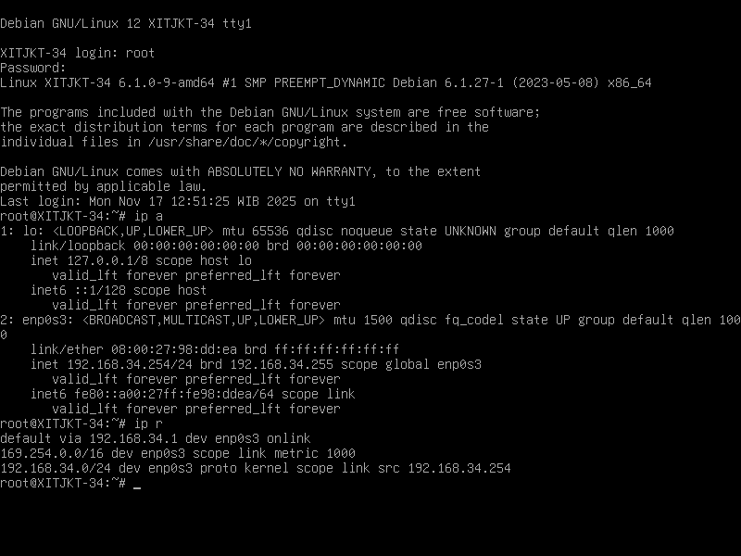

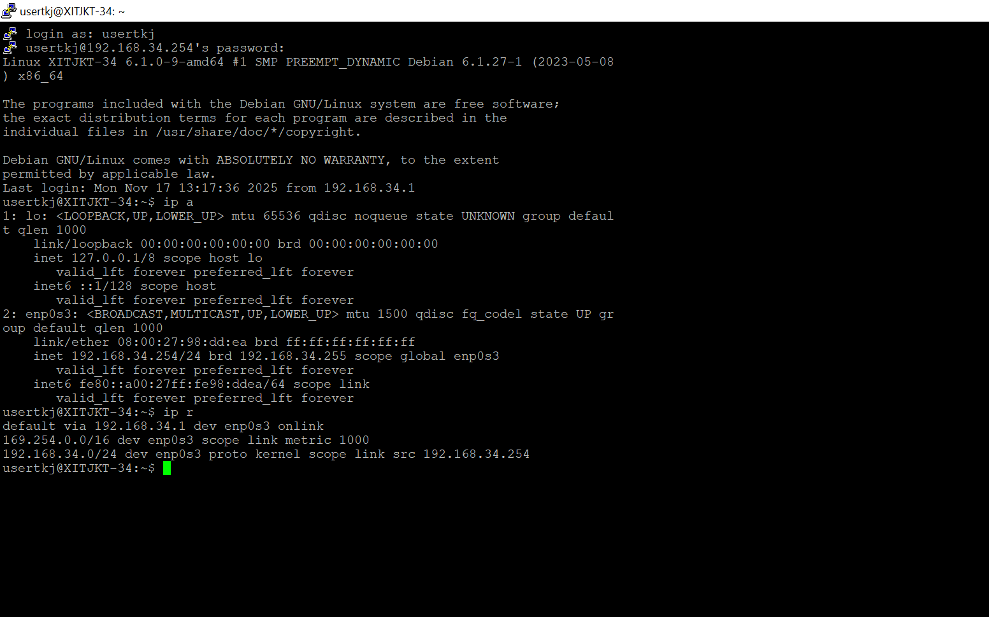

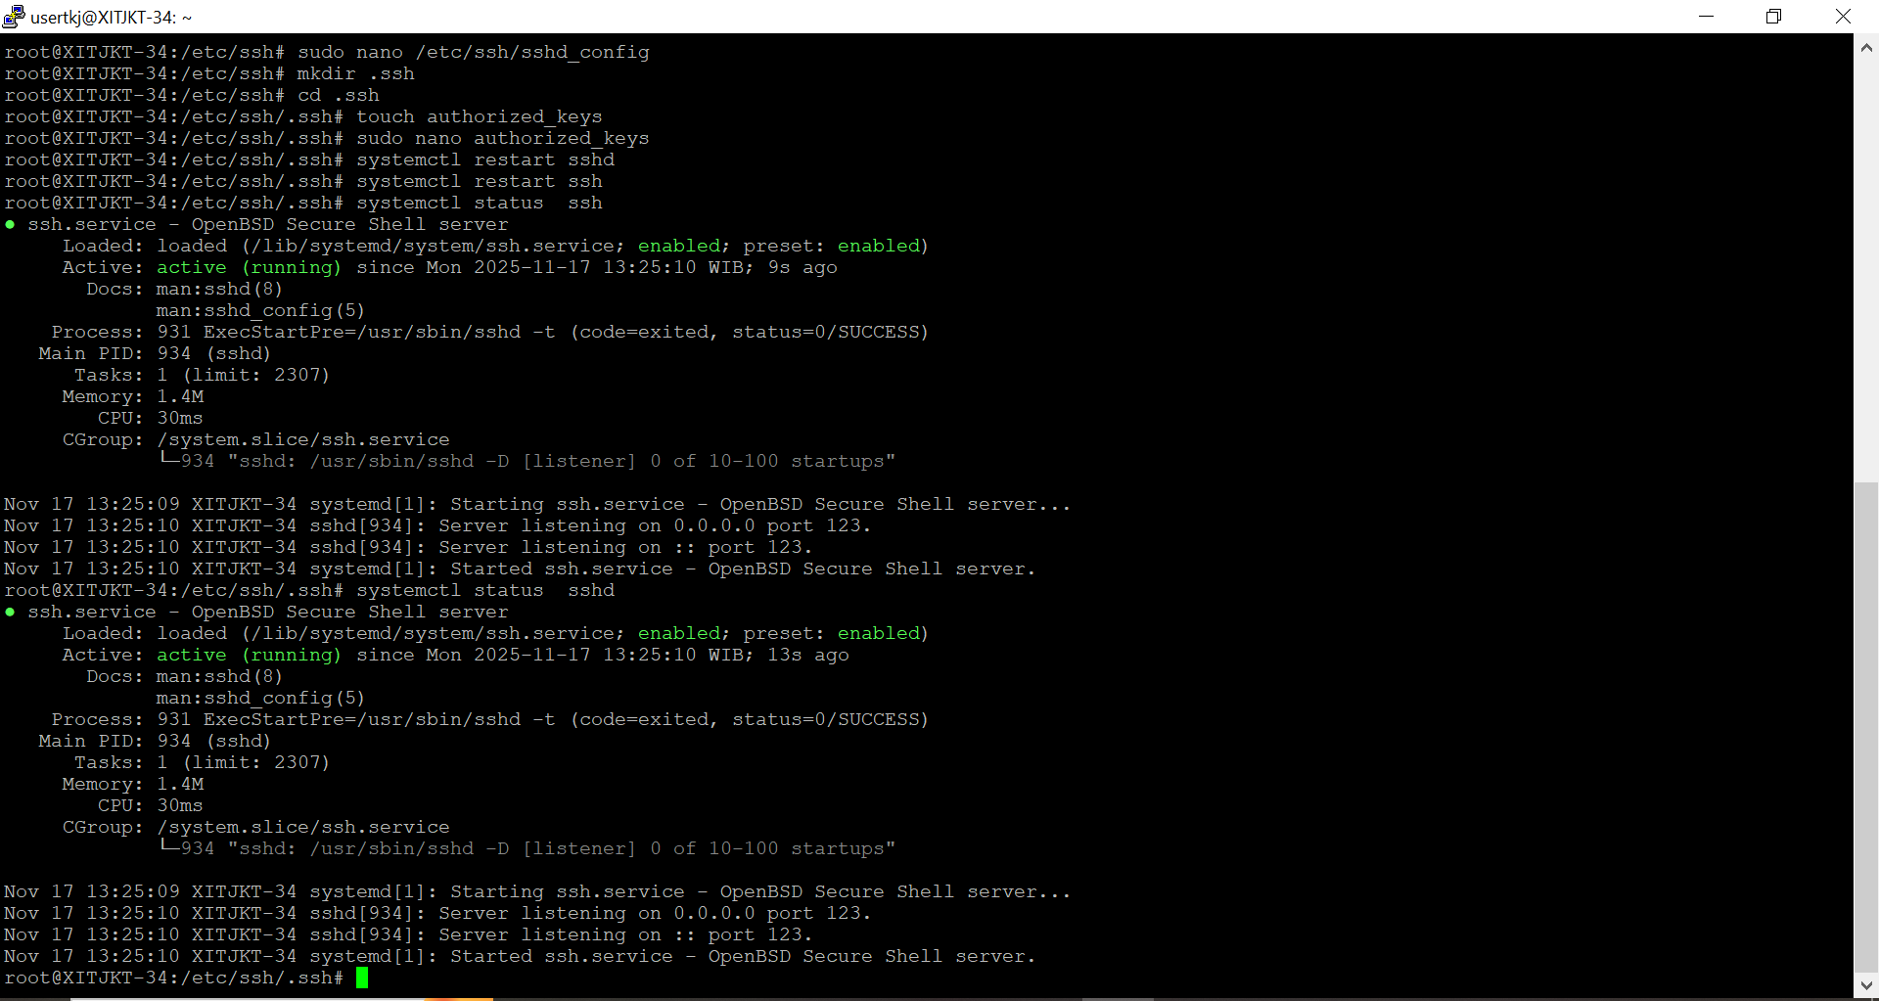

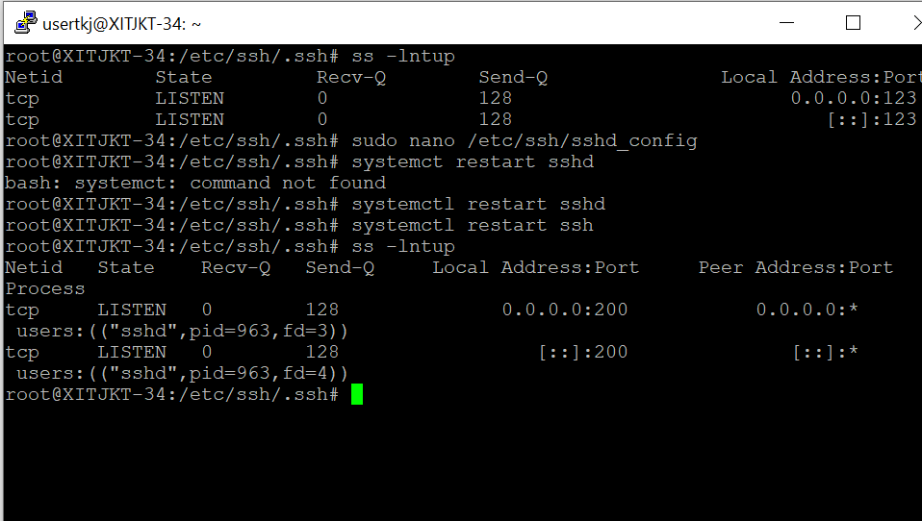

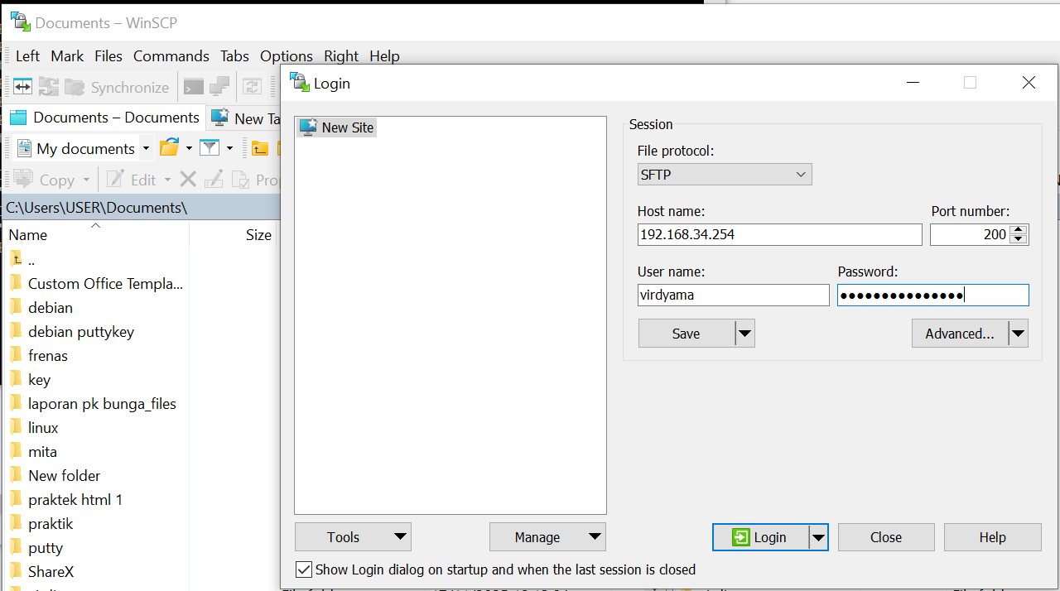

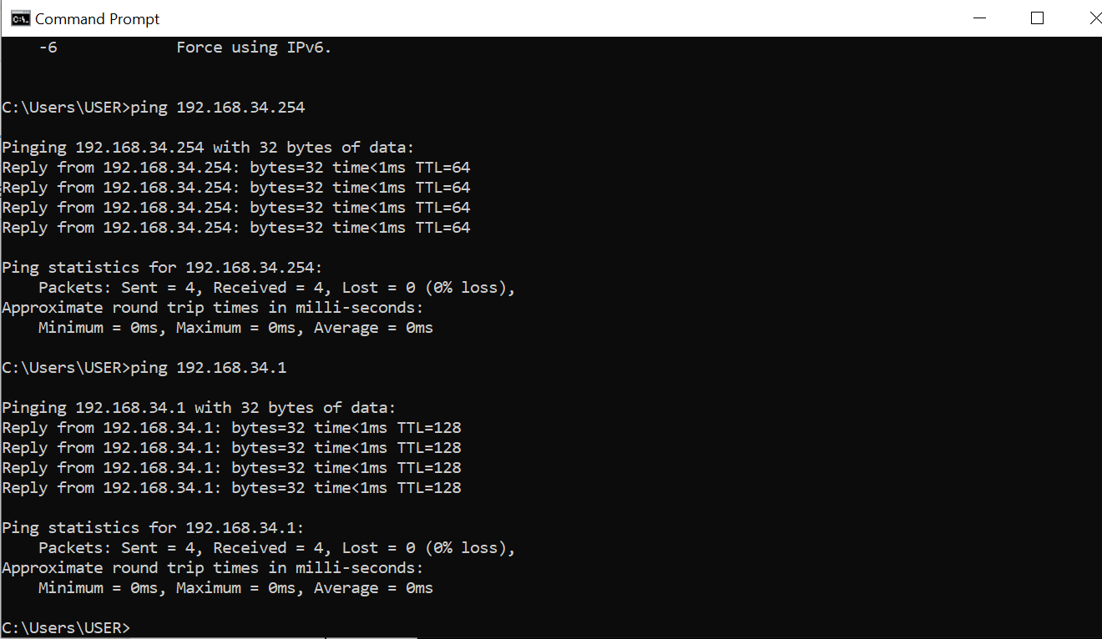

- Kesimpulan
Buatlah kesimpulan dari praktikum yang sudah dilakukan pada lembar kerja berikut :
KESIMPULAN
Praktikum remote server memberikan pemahaman tentang bagaimana mengakses dan mengelola sebuah server dari jarak jauh menggunakan protokol tertentu seperti SSH atau Remote Desktop. Melalui kegiatan ini, peserta dapat mempraktikkan proses login ke server, menjalankan perintah, mengelola file, serta memantau sistem tanpa harus berada langsung di lokasi fisik server.

Secara keseluruhan, praktikum ini membuktikan bahwa remote server sangat penting dalam pengelolaan sistem modern karena memudahkan administrasi, meningkatkan efisiensi, dan memungkinkan penanganan masalah secara cepat. Selain itu, peserta juga belajar pentingnya kemanan,seperti pengunaan password yang kuat dan konfigurasi akses yang tepat, untuk menjaga server tetap aman dari ancaman

- Daftar Pustaka
- Debian 10 Handbook

